Adres çubuğuna:
e-yaygin.meb.gov.tr yazılır. Açılan sayfadan e-devlet butonu tıklanır ve sisteme e devlet şifresi ile giriş yapılmak üzere sonraki sayfaya geçilir.
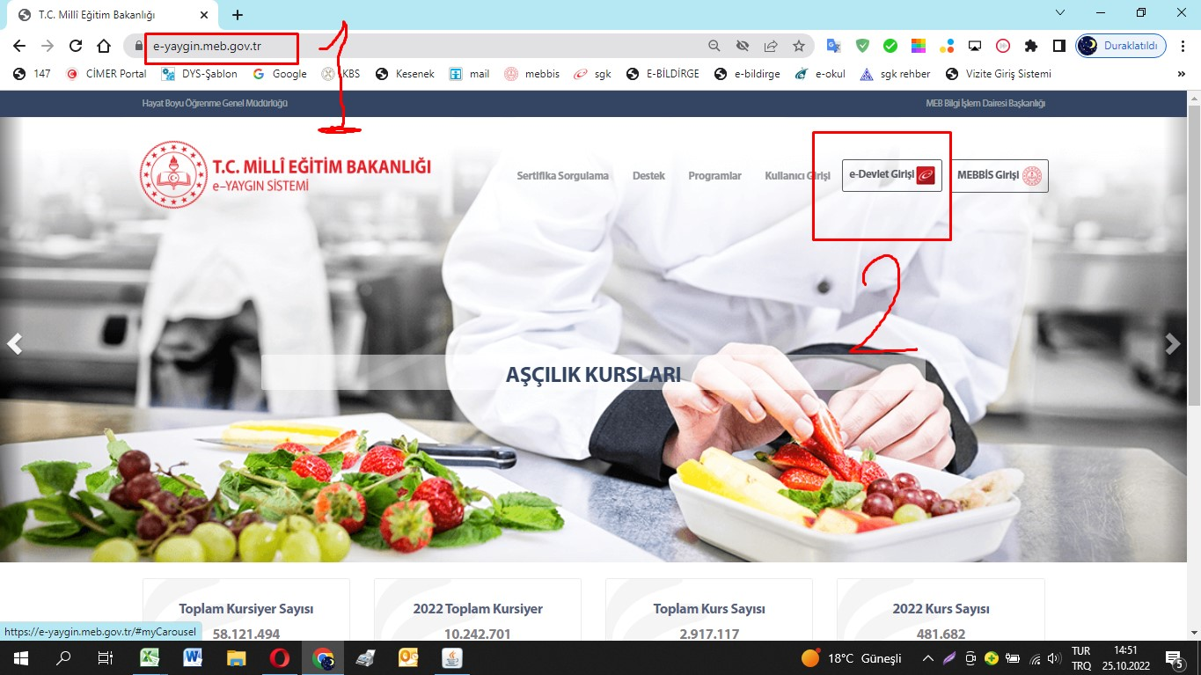
T.C. No ve e-devlet şifresiyle açılan pencereye giriş yapılır.
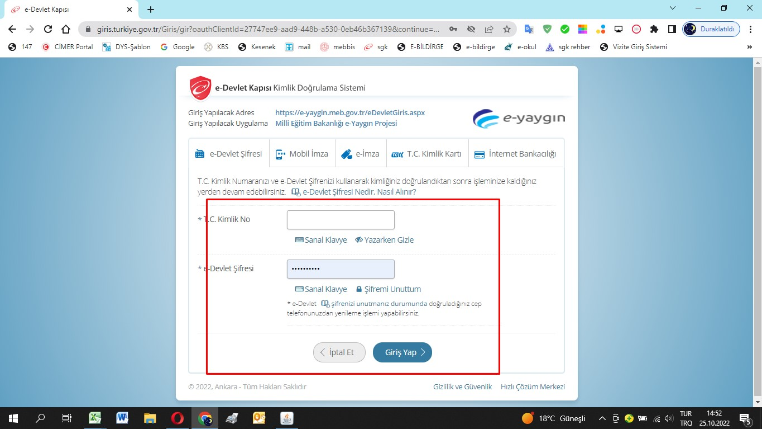

T.C. No ve e-devlet şifre girildikten sonra onay ekranı gelir, onayla butonu tıklanır.
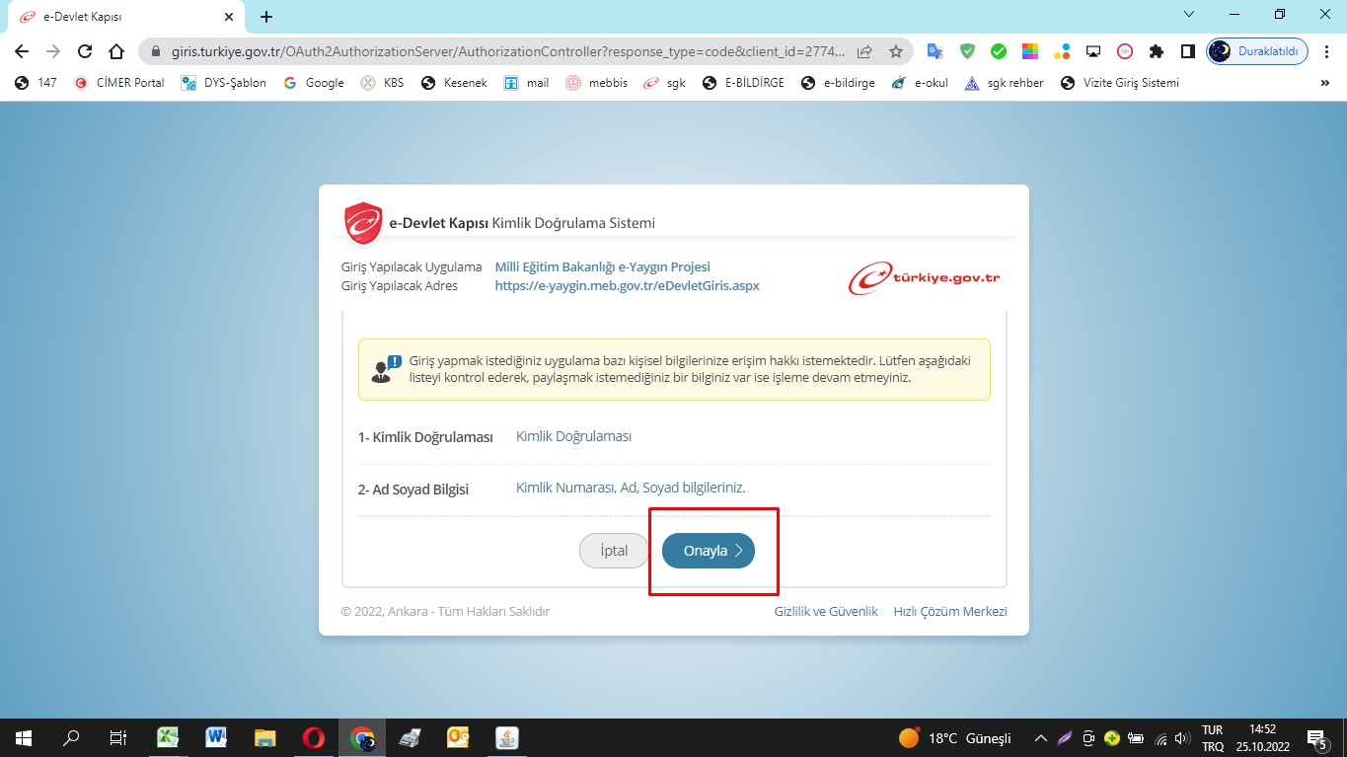

e- yaygın modülüne giriş yapılır. Kişisel bilgiler butonu tıklanır.
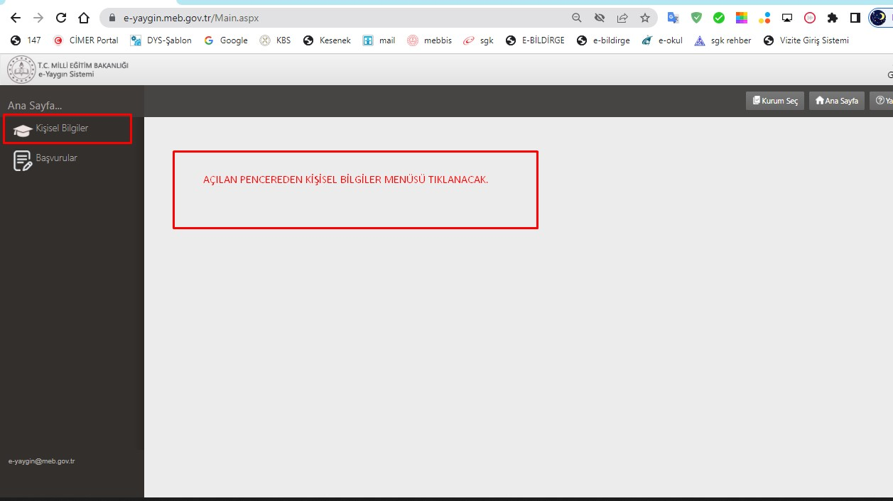

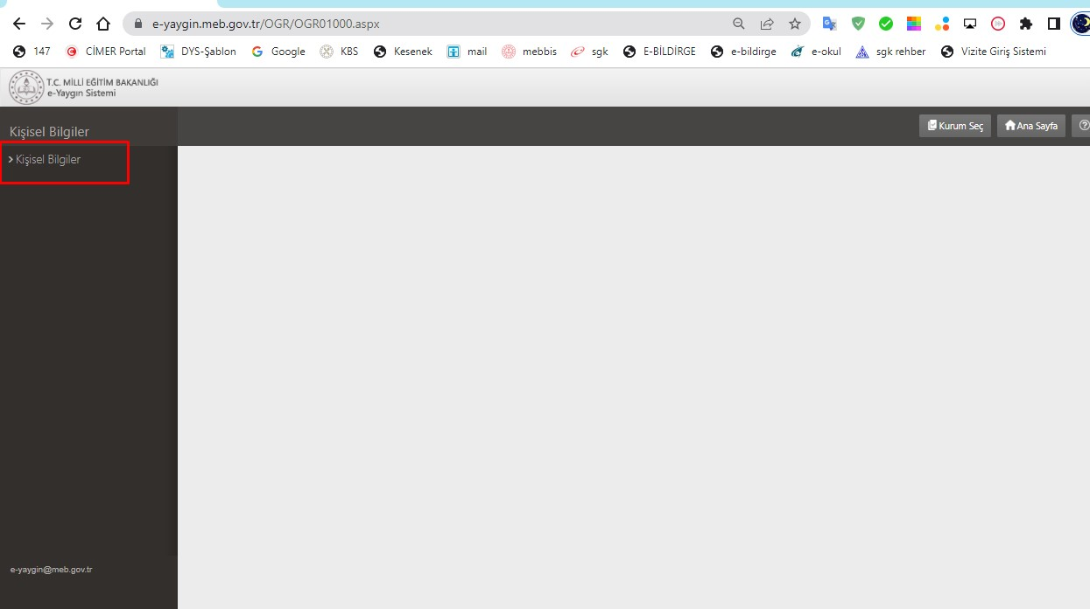

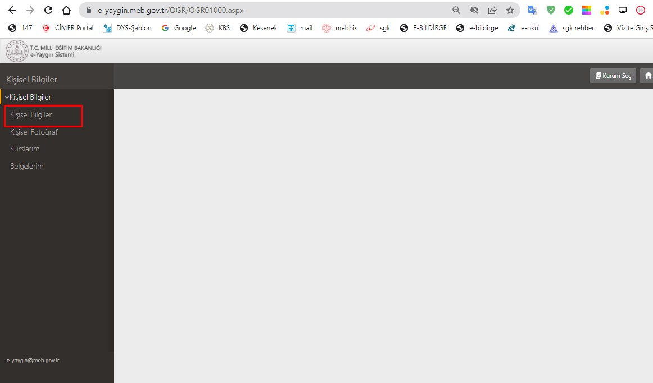

Kişisel bilgilerden telefon numarası eğitim durumu çalışma durumu engel durumu mutlaka doldurulur. Yukarıdaki KAYDET butonu tıklanır.
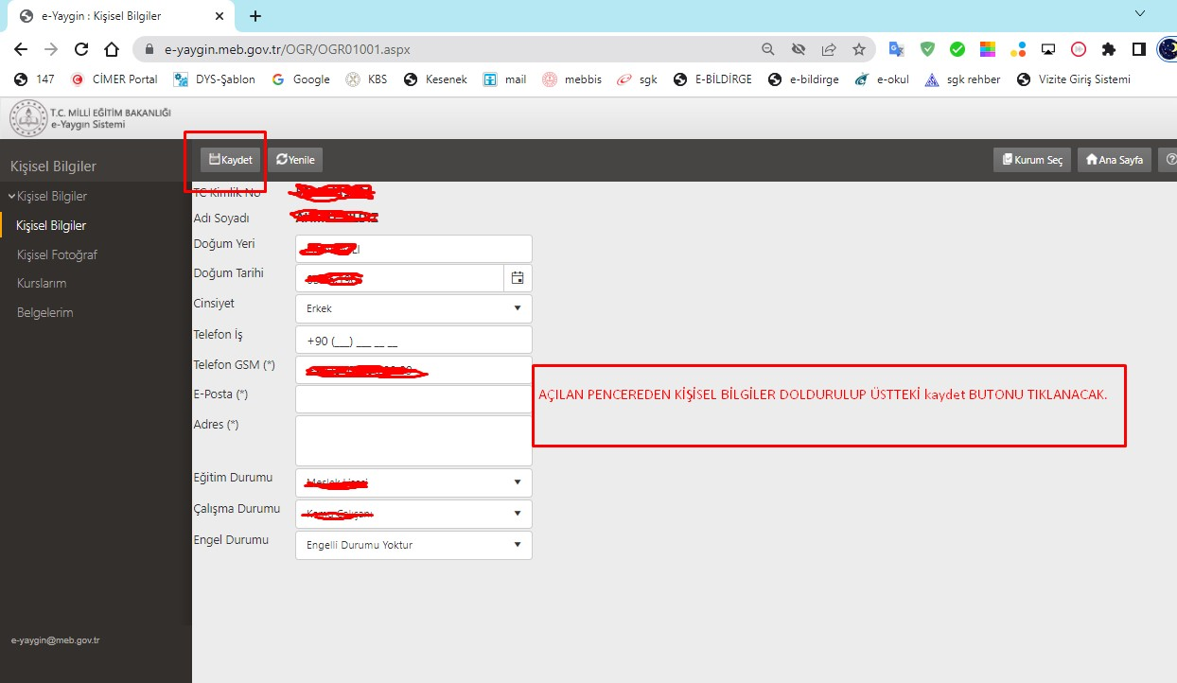
Kişisel bilgiler kaydedildikten sonra pencerenin sağında bulunan ÇIKIŞ butonu tıklanır.
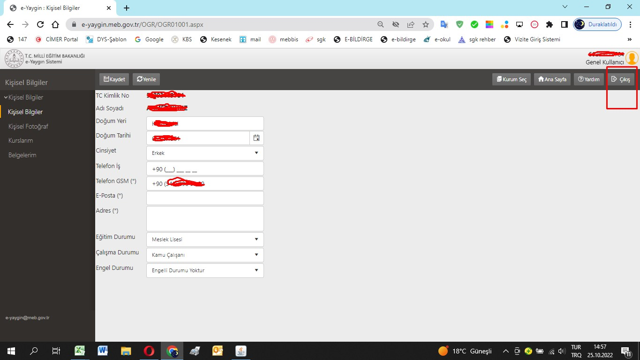

Sonra gelinen pencereden BAŞVURULAR menüsü tıklanır.
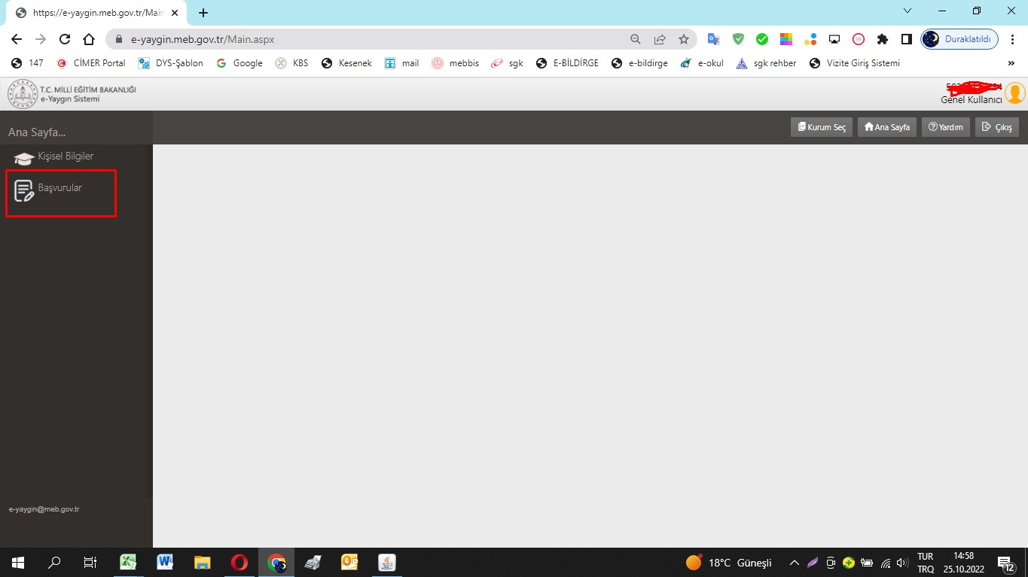
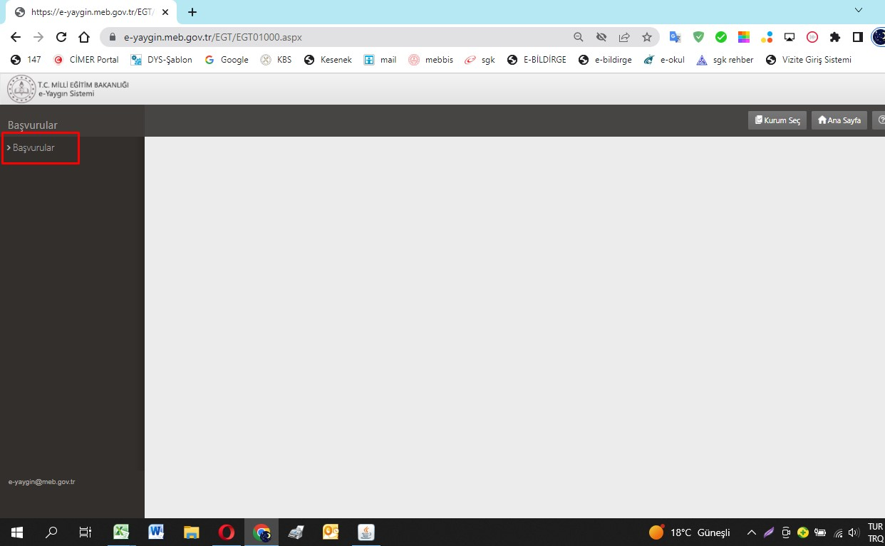

İl, ilçe seçimi yapılıp ARA butonu tıklanır.
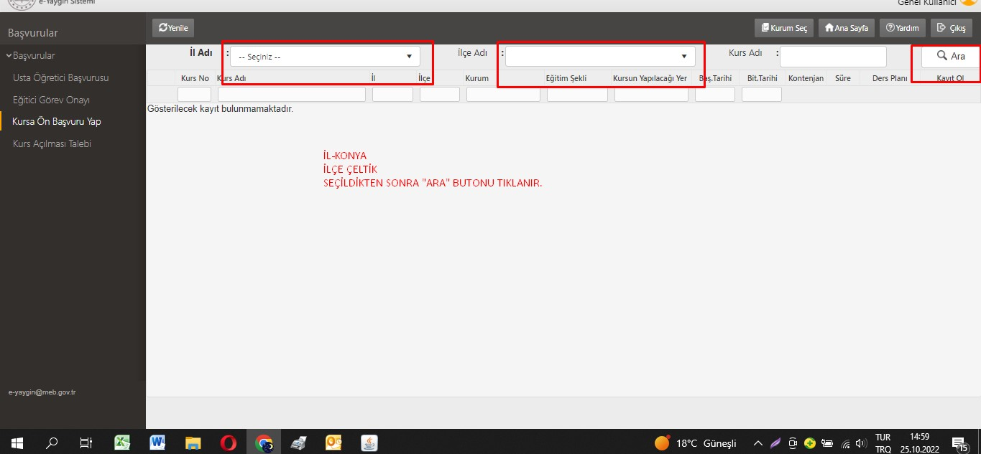

Listelenen kursların içerisinden TÜRKİYE BAĞIMLILIKLA MÜCADELE EĞİTİMİ olan kursun en sağındaki KAYIT OL butonu tıklanır. (Daha sonra yapılacak kurs başvurularında hangi kursu talep ederseniz o kursu seçiniz.)
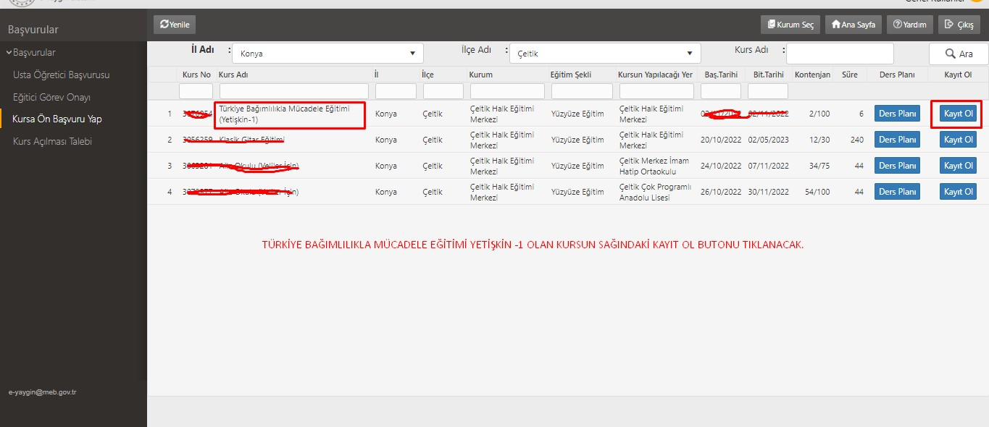

Açılan pencerenin sol altındaki ONAY KUTUCUĞU TIKLANIR ve aynı penceredeki KAYDET butonu tıklanır.
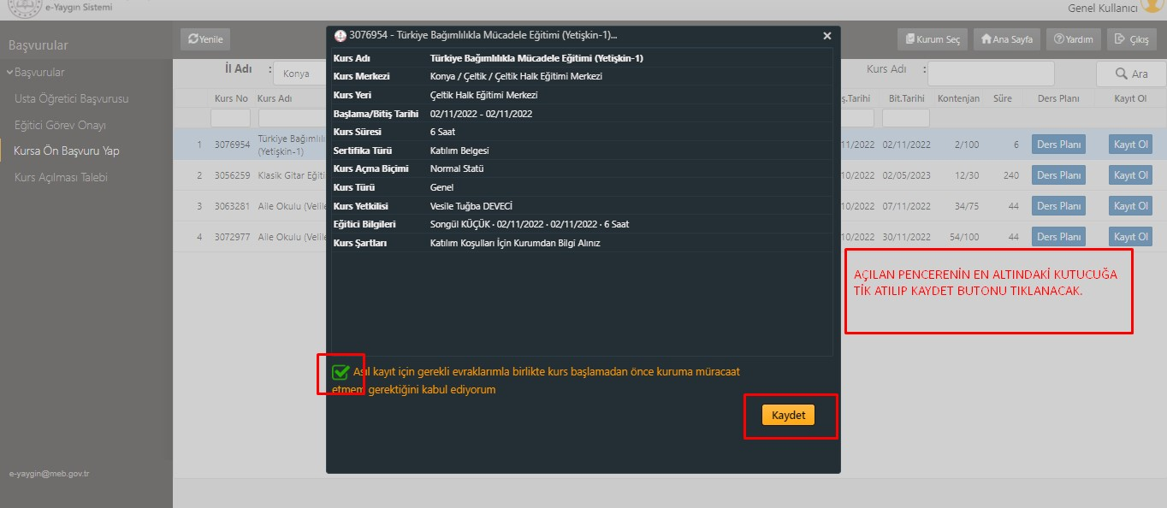

Başvurunuz ilgili halk eğitimi merkezi müdürlüğüne düşmüş olur. Kurs için talep edilen belgeler varsa başvuru yapılan halk eğitimi merkezi müdürlüğüne belgelerin teslim edilmesi durumunda başvurunuz onaylanacaktır.
Başvurunuzun onaylanıp onaylanmadığını kontrol ediniz.

